**运城职业技术学院**

**2015年体育社团**

|  |  |  |  |  |
| --- | --- | --- | --- | --- |
| 序号 | 社团名称 | 指导教师 | 社长 | 人数 |
| 1 | 唯美舞社 | 侯春秀 | 王佳玉 | 80 |
| 2 | 武术社团 | 辛金花 | 范杰 | 25 |
| 3 | 太极社团 | 李晶 | 陈逸 | 34 |
| 4 | 羽毛球社团 | 卫国凯 | 李秀东 | 102 |
| 5 | 篮球社团 | 王志里 | 郜宇泽 | 78 |
| 6 | 足球社团 | 范谞维 | 曾露苗 | 58 |
| 7 | 跆拳道社团 | 王志里 | 周少勇 | 35 |

社团活动照片

1. 唯美舞社

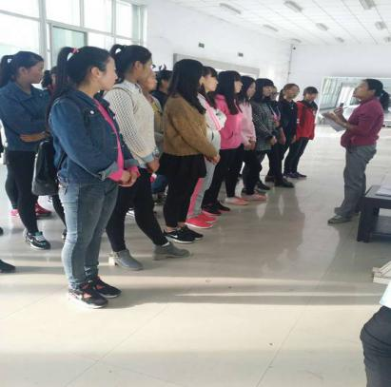 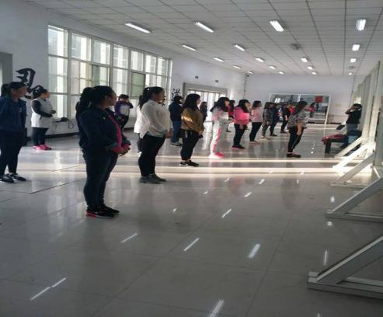

1. 武术社团

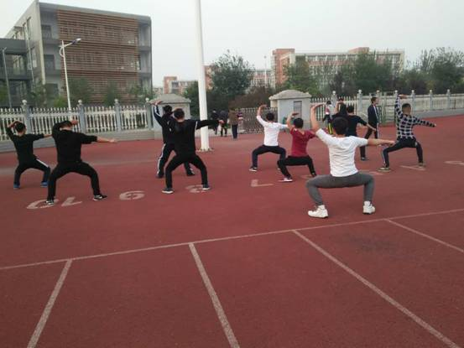 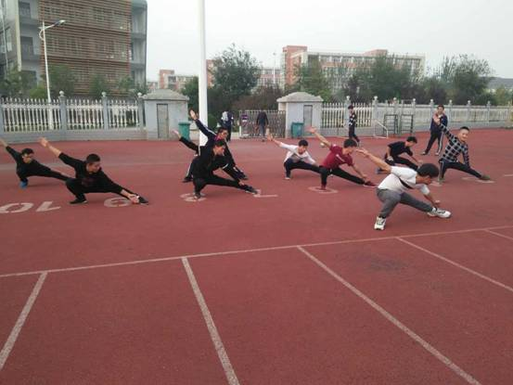

1. 跆拳道社团

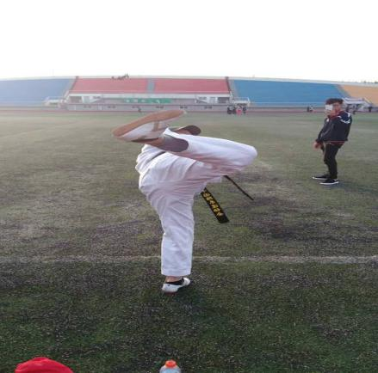 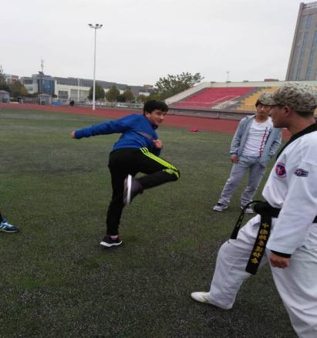

1. 太极社团

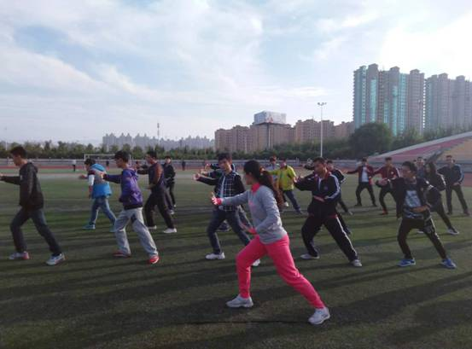 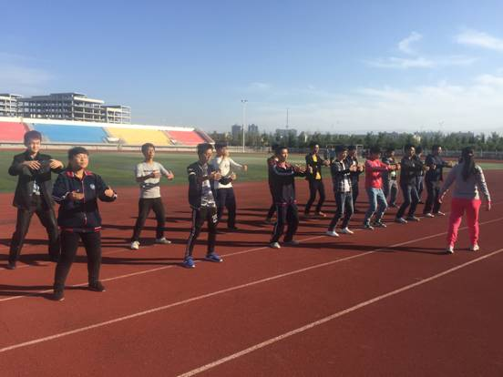

1. 羽毛球社团

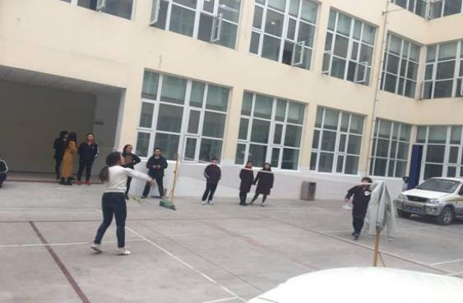 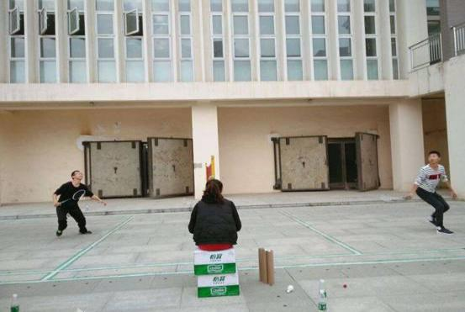

1. 篮球社团

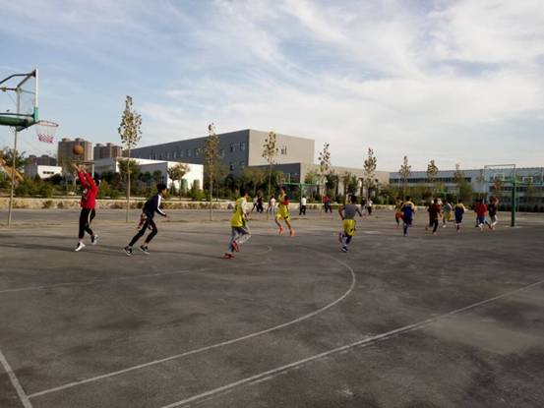 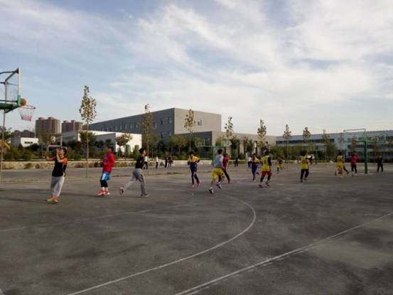

7.足球社团

